Консультация для воспитателей
«Речевая среда в группе».

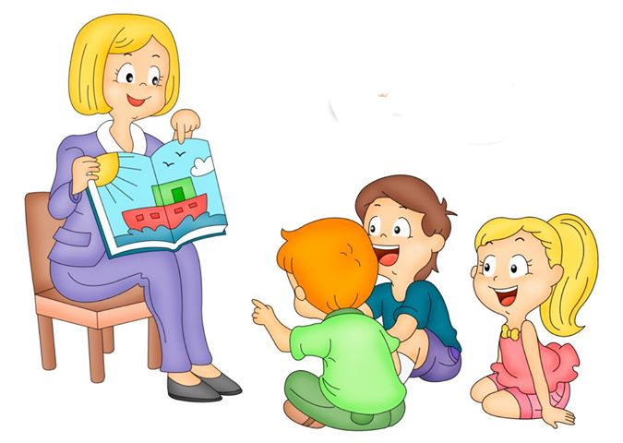
Педагог должен быть организатором режима речевой культуры в своей группе. Ему нужно обладать культурой связной речи: уметь вести диалог, рассказывать, слушать рассказы и ответы других. Речь его должна быть немногословной, но очень понятной. Речь лучше воспринимается детьми, если она состоит из коротких фраз, так как при употреблении длинных сложно построенных фраз детям трудно установить связь между частями , осмыслить и понять содержание. В разговоре с детьми следует употреблять слова литературного языка, не допуская грубых слов, избегая просторечий и диалектизмов, а также слов, вышедших из употребления. Чем богаче и разнообразнее словарь воспитателя, чем ярче, насыщеннее его речь, тем больше слов могут усвоить дети.
Основную часть своего времени дети проводят в детском саду с воспитателем. Речь воспитателя является примером для детей. Именно на неё они ориентируются в произношении тех слов, которые они знают. Дети стараются копировать интонации педагога в зависимости от свойств описываемого события, так как это делает воспитатель в своих рассказах о тех же событиях.
Чем правильнее будет звучать речь воспитателя, тем правильнее будет развиваться речь его подопечных. Воспитатель должен совершенствовать и развивать свою речь, произношение, так как его ошибки повлекут за собой сотни ошибок его воспитанников, которые легче исправить в более раннем возрасте, чем в более взрослом.
Таким образом, работая с детьми, педагог должен:
1 Правильно произносить все звуки родного языка, устранять имеющиеся дефекты речи.
2 Иметь ясную, чёткую и отчётливую речь, т.е. хорошую дикцию.
3 Использовать в своей речи литературное произношение.
4 Стремиться правильно использовать интонационные средства выразительности с учётом содержания высказывания.
5 В общении с детьми говорить в слегка замедленном темпе, умеренно громким голосом.
6 Связно и в доступной форме рассказывать и передавать содержание текстов, точно используя слова и грамматические конструкции ( соответственно возрасту детей).
7 Не допускать в разговоре с детьми и с персоналом повышенного тона, грубых выражений.
Для воспитателя группы владение образцовой речью – это показатель его профессиональной подготовленности. Поэтому забота о совершенствовании своей речи – нравственный и общественный долг каждого педагога. Он обязан развить в себе совершенное владение теми речевыми навыками, которые потом передаст детям. Культурой речи называют её правильность, т.е. соответствие нормам орфоэпии, грамматики, лексики, стилистики, правописания, установленным традицией для литературного языка.
Воспитателю необходимо организовать работу с родителями по качественному улучшению культуры речи в семье. Для этого можно использовать индивидуальное общение, наглядную пропаганду, индивидуальные консультации; организовывать для родителей кружки по технике речи и выразительному чтению; приглашать их на открытые занятия по развитию речи.
С младшими воспитателями также проводится разъяснительная работа о том, что они тоже должны вносить свой вклад в процесс воспитания: разговаривать с детьми, отвечать на их вопросы , шутить, создавая радостное настроение, следя при этом за своей речью.
Каждый дошкольный работник должен считать профессиональным долгом непрерывное совершенствование своей речи.

